
ГIАЛГIАЙ
РЕСПУБЛИКА
РЕСПУБЛИКА ИНГУШЕТИЯ

ГОРОДСКОЙ СОВЕТ

МУНИЦИПАЛЬНОГО ОБРАЗОВАНИЯ «ГОРОДСКОЙ ОКРУГ ГОРОД МАЛГОБЕК»

РЕШЕНИЕ
«28» ноября 2024 г. № 29
Об утверждении Положения о порядке пользования индивидуальными средствами мобильности на территориях общего пользования МО «Городской округ город Малгобек», размещения пунктов проката, а также о порядке выдачи разрешений на размещение пункта (пунктов) проката СИМ

Настоящее Положение разработано в соответствии со статьями 39.33, 39.36 Земельного кодекса Российской Федерации, Постановлением Правительства Российской Федерации от 03.12.2014 № 1300 «Об утверждении перечня видов объектов, размещение которых может осуществляться на землях или земельных участках, находящихся в государственной или муниципальной собственности, без предоставления земельных участков и установления сервитутов», Федеральным законом от 6 октября 2003 г. №131-ФЗ «Об общих принципах организации местного самоуправления в Российской Федерации», Уставом муниципального образования «Городской округ город Малгобек», Городской Совет муниципального образования «Городской округ город Малгобек» РЕШИЛ:

1. Утвердить Положение «О порядке пользования индивидуальными средствами мобильности на территориях общего пользования МО «Городской округ город Малгобек», размещения пунктов проката, а также о порядке выдачи разрешений на размещение пункта (пунктов) проката» (Приложение № 1).
2. Опубликовать данное Решение в средствах массовой информации и разместить на официальном сайте Администрации муниципального образования «Городской округ город Малгобек» в сети «Интернет».
3. Контроль за исполнением настоящего Решения возложить на Главу администрации города Малгобек.

Председатель Городского Совета
МО «Городской округ город Малгобек» ___________ Евлоев У. С.

Глава муниципального образования
«Городской округ город Малгобек» _____________ Галаев М. И.

Приложение1.
к Положению о порядке пользования индивидуальными средствами мобильности на территориях общего пользования МО «Городской округ город Малгобек», размещения пунктов проката, а также о порядке выдачи разрешений на размещение пункта (пунктов) проката

Положение о порядке пользования индивидуальными средствами мобильности на территориях общего пользования МО «Городской округ город Малгобек», размещения пунктов проката, а также о порядке
выдачи разрешений на размещение пункта (пунктов) проката СИМ

Порядок пользования индивидуальными средствами мобильности на территориях общего пользования МО «Городской округ город Малгобек»

- Общие положения

  - Настоящий Порядок разработан в соответствии со статьями 39.33, 39.36 Земельного кодекса Российской Федерации, постановлением Правительства Российской Федерации от 03.12.2014 № 1300 «Об утверждении перечня видов объектов, размещение которых может осуществляться на землях или земельных участках, находящихся в государственной или муниципальной собственности, без предоставления земельных участков и установления сервитутов», Федеральным законом от 6 октября 2003 г. №131-ФЗ «Об общих принципах организации местного самоуправления в Российской Федерации», Уставом муниципального образования «Городской округ город Малгобек».
  - В настоящем Порядке используются следующие понятия:
сим – (электросамокат, моноколесо, сигвей, электроскейтборд, гироскутер, электроскутер и т.д.) транспортное средство, имеющее одно или несколько колес (роликов) предназначенных для индивидуального передвижения человека, посредством использования двигателя (двигателей);
пункт проката сим - некапитальный объект, обозначающий место начала (завершения) оказания услуги проката электросамокатов, в том числе сервис бесстанционного проката электросамокатов, требования к которому установлены настоящим Порядком;
электросамокат – самокат, имеющий электродвигатель номинальной максимальной мощностью в режиме длительной нагрузки, не превышающей 0,25 кВт, максимальная конструктивная скорость которого не должна превышать 25 км/ч.;
владелец пункта проката сим - юридическое лицо, физическое лицо, осуществляющее деятельность без образования юридического лица (индивидуальный предприниматель), оказывающее услуги проката электросамокатов;
пользователь услуги – физические лица, заключившие в соответствии с действующим законодательством договор проката электросамоката с владельцем пункта проката электросамокатов;
автоматизированная система проката – совокупность программного обеспечения, используемого владельцем пункта проката электросамокатов при оказании услуг проката электросамоката, обеспечивающая соблюдение требований настоящего Порядка;
сервис бесстанционного проката сим – система предоставления в краткосрочную аренду электросамокатов с использованием программного обеспечения не имеющая наличия некапитального объекта.
  - Подача заявления от заинтересованного лица на размещение пунктов проката сим, а также принятие решения о выдаче разрешения на размещение пунктов проката сим осуществляется в порядке, предусмотренный приложением № 3.1 настоящего положения

- Требования к местам размещения пунктов проката сим

2.1. Пункт проката сим размещается на основании решения об использовании земель или земельного участка без их предоставления и (или) установления сервитута, выданного администрацией МО «Городской округ город Малгобек».
2.2. Пункт проката сим не должен размещаться:
в охранной зоне инженерных сетей и под автомобильными эстакадами;
в арках зданий, на газонах, цветниках, детских площадках, площадках отдыха, спортивных площадках, витрин стационарных торговых объектов;
на остановочных пунктах движения общественного транспорта, а также на расстоянии менее 10 метров от остановочных пунктов движения общественного транспорта;
в границах земельного участка, сформированного в целях строительства (реконструкции) автомобильной дороги до завершения такого строительства (реконструкции), и проектируемых линий иных объектов;
в пределах треугольника видимости на нерегулируемых перекрестках и примыканиях улиц и дорог;
на расстоянии менее 5 метров до границы пешеходного перехода;
в местах, где он может создать препятствия для движения пешеходов и автотранспорта;
на проезжей части, парковках и других объектах дорожного сервиса;
в радиусе менее 30 метров от объектов культурного наследия, объектов монументально-декоративного искусства.
на расстоянии менее 3 метров до стволов деревьев, до осветительных
и иных опор;
на расстоянии менее 10 метров до оси суперсайта и медиаэкрана;
на расстоянии менее 5 метров до оси пилларс, рекламной стелы и оси пилона;
в местах, где он может создать препятствия для движения пешеходов
и автотранспорта;
в иных, установленных законодательством случаях.
2.3. Размещение сим вне пунктов проката сим запрещено.

- Требования к техническому содержанию пунктов проката сим

  - Пункт проката сим должен иметь элементы для крепления к нему сим.
  - Владелец пункта проката сим обязан:
    - Обеспечить поддержание исправного технического состояния сим в соответствии с требованиями, установленными пунктом 4.3. настоящего Порядка.
    - В случае использования сервиса бесстанционного проката сим своими силами и за свой счет обеспечивает обозначение пункта проката сим в соответствии с приложением к настоящему Порядку.
    - Содержать пункт проката сим в надлежащем виде (в том числе очищать от наклеек, вандальных надписей, грязи в срок не более двух суток с момента обнаружения);
    - В случае повреждения пункта проката сим или сим своими силами и за свой счет обеспечивает их ремонт или замену в срок не более пяти суток с момента обнаружения
    - Обеспечить контроль за оставлением и возвратом сим в пункт проката сим. Сим, оставленные вне пункта проката сим, подлежат перемещению в пункты проката сим силами и средствами владельца пункта проката сим.
    - Обеспечить демонтаж пункта проката сим или вывоз сим с пункта проката сим на время проведения культурно-массовых мероприятий и ремонтно-строительных работ на территории города либо заблокировать в указанных случаях все замки на пунктах проката сим, оставленных в зонах проведения мероприятий или ремонтных работ, при получении от администрации города Малгобек уведомления о необходимости такого демонтажа или блокировки соответственно (демонтаж или блокировка производится владельцем пункта проката сим в срок не менее чем за 1 сутки до начала мероприятия.
    - Администрация МО «Городской округ город Малгобек» уведомляет владельца пункта проката сим о необходимости демонтажа или блокировки не менее чем за 1 сутки до начала проведения соответствующих культурно-массовых мероприятий или ремонтно-строительных работ).
    - Осуществлять демонтаж пункта проката сим в течение 3 рабочих дней с момента прекращения действия или аннулирования решения о размещении пункта (пунктов) проката сим на земельных участках, находящихся в муниципальной ил государственной собственности.

Взаимодействие владельцев пунктов проката самокатов и потребителей услуг по прокату самокатов

Владелец пункта проката самокатов своими силами и за свой счет в течение всего периода обслуживания осуществляет информационную поддержку потребителей услуг по прокату самокатов. Взаимодействие с потребителями осуществляется круглосуточно, путем телефонной связи с потребителями (контактный центр), а также посредством сервиса обратной связи, работающего в режиме реального времени в Мобильном приложении, с помощью которого предоставляется услуга по прокату самокатов.

Владелец пункта проката самокатов своими силами и за свой счет обеспечивает доведение до сведения пользователей пункта проката требований Правил дорожного движения Российской Федерации, утвержденных х, правил пользования пунктами проката и самокатами, установленных владельцем пункта проката самокатов, а также информирует пользователей о мерах безопасности при эксплуатации самокатов и мерах предосторожности при участии в дорожном движении.

Владелец пункта проката в целях безопасного использования территорий общего пользования должен поддерживать техническое состояние сим, обеспечивающее возможность их безаварийной эксплуатации в течение всего срока проката. В частности, должно обеспечиваться:
- наличие исправной тормозной системой;
- исправной передней фарой;
- светоотражателями по бокам и сзади;
- исправным звуковым сигналом (механическим или электронным);
- различимой нумерацией;
- автоматическое снижение максимальной скорости в следующих зонах:
15 км/ч – на велодорожках и специально предназначенной для велосипедов и самокатов инфраструктуре, обозначенных дорожными знаками 4.4.1 «Велосипедная дорожка» или горизонтальной дорожной разметкой 1.23.3;
10 км/ч – в парках, скверах, бульварах, площадях, набережных, а также обозначенных знаком 5.33. «Пешеходная зона» территориях.
  - Владелец пункта проката сим обязан ограничить эксплуатацию сим в районе объектов культурного наследия (памятники истории и культуры) народов Российской Федерации, связанные с событиями, участниками и ветеранами Великой Отечественной войны 1941 - 1945 годов, и иными боевыми действиями, а также религиозных учреждений.
  - Владельцу пункта проката сим при оказании услуг проката сим необходимо соблюдать условия:
о запрете оказывать услуги проката сим лицам, находящимся в состоянии алкогольного опьянения и (или) наркотического опьянения;
о запрете передвижения двух и (или) более лиц на одном сим, если это не предусмотрено конструкцией сим;
о запрете оказывать услуги по прокату сим лицам моложе 18 лет.

Контроль за соблюдением настоящих правил

Администрация Города Малгобек самостоятельно либо через свои подведомственные учреждения контролирует соблюдение владельцами пункта проката самокатов настоящего Положения.

В случае нарушения пунктов настоящего Положения Администрация Города Малгобек рассматривает вопрос об отзыве разрешения на размещение пункта проката самокатов.

В целях оперативного решения вопросов, связанных с эксплуатацией сим и содержанием пунктов проката сим на территории города Малгобек, создается сообщество в социальных сетях или в сервисах обмена сообщениями и на официальном сайте администрации города Малгобек. В состав сообществ включаются представители администрации города Малгобек, Городского Совета депутатов МО «Городской округ город Малгобек», владельцы пунктов проката (или их представители).

Приложение№2.
к Положению о порядке пользования индивидуальными средствами мобильности на территориях общего пользования МО «Городской округ город Малгобек», размещения пунктов проката, а также о порядке
выдачи разрешений на размещение пункта (пунктов) проката

Типовые решения по обозначению пунктов
проката сим на территории МО «Городской округ город Малгобек»

Для одного пункта проката сим следует предусматривать не более 10 самокатов, при этом габариты одного пункта проката сим должны составлять 3,5 м * 1,5 м без крепления к стойке. Парковки могут находиться рядом друг с другом, но не более 2 на одной территории. В целях обеспечения беспрепятственного передвижения пешеходов и маломобильных групп населения при размещении таких мест свободная ширина тротуара от границ пункта проката сим должна соответствовать нормативной и составлять не менее 2 м.
Место обозначения пункта проката сим должно быть выполнено в соответствии со следующими типовыми решениями:
а) Организация пункта проката сим для размещения на покрытии тротуаров с асфальтобетонным покрытием на 10 мест:

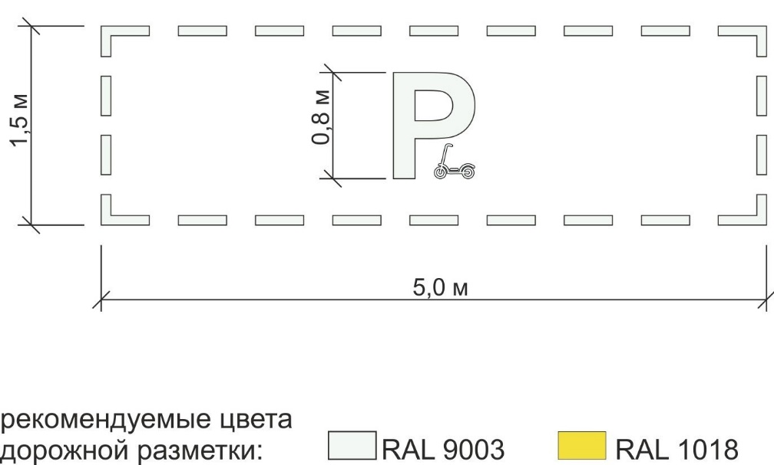

б) Организация пункта проката сим для размещения на покрытии тротуаров с покрытием в виде мощения плиткой на 10 мест:
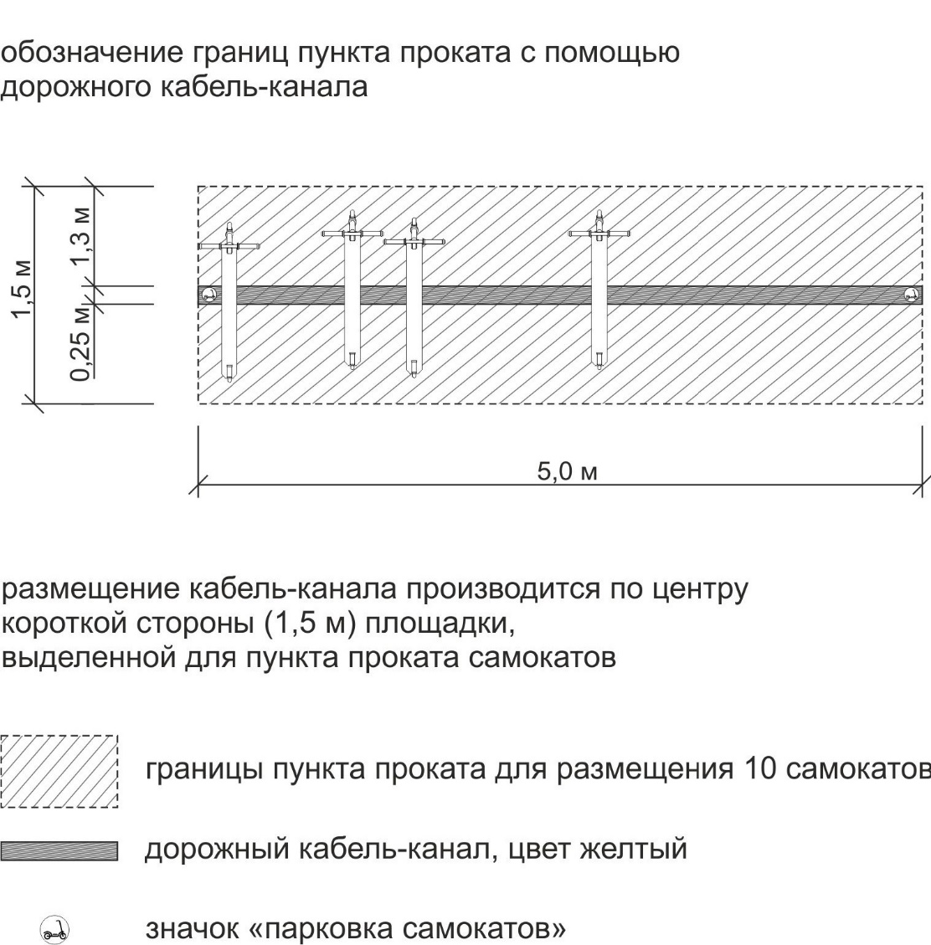

Приложение№3.
к Положению о порядке пользования индивидуальными средствами мобильности на территориях общего пользования МО «Городской округ город Малгобек», размещении пунктов проката, а также о порядке
выдачи разрешения размещение пункта (пунктов) проката

Заявление о выдаче разрешения на размещение
пункта (пунктов) проката индивидуальных средств
мобильности на территориях общего пользования
МО «Городской округ город Малгобек»
(рекомендуемая форма)
Прошу выдать мне разрешение на размещение пункта (ов) проката (указывается вид индивидуального средства мобильности):
____________________________________________________________ (далее - разрешение).
Данные заявителя:
Для юридических лиц:
Полное наименование
Сокращенное наименование юридического лица (в случае, если имеется)
Фирменное наименование юридического лица (в случае, если имеется)
Организационно-правовая форма юридического лица
Адрес места нахождения юридического лица
Телефон и (в случае, если имеется) адрес электронной почты
ОГРН |  |  |  |  |  |  |  |  |  |  |  | от
серия |  |  |  |  |  |  |  |  |  |  |  | N
кем выдан:
адрес:
ИНН/КПП |  |  |  |  |  |  |  |  |  |  |  | / |  |  |  |  |  |  |  |  |  |  | от
серия |  |  |  |  |  |  |  |  |  |  |  | N
кем выдан:
Адрес:
Для индивидуальных предпринимателей:
Фамилия, имя и отчество (при наличии) индивидуального предпринимателя
Адрес регистрации по месту жительства
Данные документа, удостоверяющего личность индивидуального предпринимателя (серия, номер, кем и
когда выдан)
Телефон и (в случае, если имеется) адрес электронной почты
ОГРНИП |  |  |  |  |  |  |  |  |  |  |  | от
серия |  |  |  |  |  |  |  |  |  |  |  | N
кем выдан:
адрес:
ИНН |  |  |  |  |  |  |  |  |  |  |  | / |  |  |  |  |  |  |  |  |  |  | от
серия |  |  |  |  |  |  |  |  |  |  |  | N
кем выдан:
Адрес:
Данные представителя:
Фамилия |  |  |  |  |  |  |  |  | Имя |  |  |  |  |  |  |  |  |  | Отчество (при наличии)
Документ, удостоверяющий личность представителя:
Тип документа: |  |  |  |  |  |  |  |  |  |  |  | Серия: |  |  |  |  |  |  |  |  | N документа:
Кем выдан: |  |  |  |  |  |  |  |  |  |  |  |  |  |  |  |  |  | Когда выдан:
Место жительства:
Телефон и адрес электронной почты
Данные о самокате (ТС):
Модель и серийный номер ТС:
Сведения о собственнике ТС:
Для физических лиц:
Фамилия |  |  |  |  |  |  |  |  | Имя |  |  |  |  |  |  |  |  |  | Отчество (при наличии)
Прилагаю документы, необходимые для выдачи разрешения:
Утвержденный в установленном порядке предварительный проект размещения пункта (ов) проката самокатов.
Фотографические материалы, подтверждающие выполнение требования о наличии цветографической окраски пункта (ов) проката сим, с учетом требований законодательства.
Договор с контактным центром на обслуживание потребителей услуги по прокату самокатов или справка о наличии такого контактного центра в штате компании и подтверждение это выпиской из штатного расписания.
В целях выдачи разрешения даю согласие на обработку и проверку указанных мною в заявлении персональных данных.
Подпись
 |  |  |  |  |  |  |  | / |  |  |  |  |  |  |  |  |  |  |  |  |  | /

Приложение№4.
к Положению о порядке пользования индивидуальными средствами мобильности на территориях общего пользования МО «Городской округ город Малгобек», размещения пунктов проката, а также о порядке
выдачи разрешений на размещение пункта (пунктов) проката

Перечень общественных территорий
МО «Городской округ город Малгобек»,
на которых разрешено устанавливать пункты прокатов
индивидуальных средств мобильности

- Аллея им. Г.Алиева;

